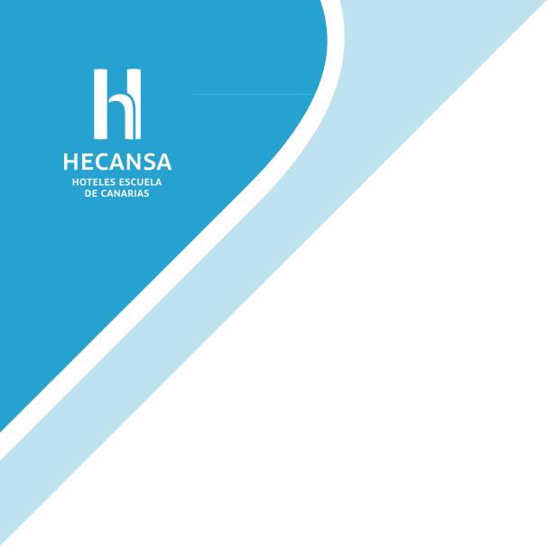




Información general sobre las condiciones para el devengo y cuantías de las indemnizaciones por razón del servicio
Viajes, manutención, alojamiento y asistencia a órganos colegiados o sociales

HECANSA no indemniza por viajes, manutención, alojamiento y asistencia a órganos colegiados o sociales para el período 2023 y 2024 ni tampoco en años anteriores. La normativa que aplica a esta obligación la define el apartado d) del artículo 21 de la Ley 12/2014, de 26 de diciembre, de transparencia y de acceso a la información pública.

Información general

Las condiciones para el devengo y las cuantías de las indemnizaciones que corresponden por razón del servicio se regula en la ORDEN de 9 de mayo de 2005, por la que se desarrolla el régimen de anticipos de dietas y gastos de viaje establecido en el Reglamento de indemnizaciones por razón del servicio:

ORDEN de 9 de mayo de 2005, por la que se desarrolla el régimen de anticipos de dietas y gastos de viaje establecido en el Reglamento de Indemnizaciones por razón del servicio. FORMATO PDF https://www.boe.es/boe/dias/2023/07/17/pdfs/BOE-A-2023-16461.pdf

DECRETO 251/1997, de 30 de septiembre, por el que se aprueba el Reglamento de Indemnizaciones por razón del servicio. FORMATO PDF https://www.gobiernodecanarias.org/boc/1997/137/boc-1997-137-001.pdf

Decreto 271/1997, 12 noviembre, por el que se corrige error del Decreto 251/1997, 30 septiembre (BOC 137, 22.10.97), por el que se aprueba el Reglamento de Indemnizaciones por razón del servicio. FORMATO PDF https://www.gobiernodecanarias.org/boc/1997/151/boc-1997-151-001.pdf

